**Статья**

**Автор: Косяцынская Ксения Евгеньевна (учитель химии и биологии КГУ «Смирновская школа-гимназия»)**

**Тема: «Функциональная грамотность на уроках химии: ключ к успешному обучению»**

«Функционально грамотный человек — это человек, который способен использовать все постоянно приобретаемые в течение жизни знания, умения и навыки для решения максимально широкого диапазона жизненных задач в различных сферах человеческой деятельности, общения и социальных отношений»

(Леонтьев А. А.).

В современном мире важно не только знать факты и формулы, но и уметь применять свои знания на практике. Это относится и к обучению химии, где функциональная грамотность играет ключевую роль в успешном усвоении материала.

Как можно развивать функциональную грамотность на уроках химии? Во-первых, это требует интеграции различных методов обучения, которые позволят учащимся применять свои знания на практике. Использование интерактивных заданий, виртуальных экспериментов и проектной деятельности поможет ученикам понять, как применять теоретические знания на практике.

Во-вторых, важно стимулировать учеников к самостоятельной работе и исследованиям. Дать им возможность проводить свои собственные эксперименты, анализировать результаты и делать выводы. Такой подход не только развивает навыки функциональной грамотности, но и способствует развитию критического мышления и самостоятельности.

Возникает вопрос, как можно разработать задание, которое бы способствовало развитию функциональной грамотности?

Последовательность заданий для оценивания:

* Выбрать подраздел учебной программы по предмету и определить, какие темы будут актуальны для научного обоснования;
* Проранжировать цели обучения и подумать в какой последовательности их рассмотреть;
* Выделить вопросы, которые можно исследовать в данной теме;
* Подобрать информацию/тексты для интерпретации и разработки заданий в данной теме на развитие ЕНГ (естественно-научная грамотность);
* Определить контекст, ситуацию, которая будет актуальна для учащихся в дальнейшей жизни.

Задания разрабатываются на усложнения уровней мыслительных навыков по таксономии Блума:

- знание;

- понимание;

- применение;

- анализ;

- синтез;

- оценивание.

Каждому уровню соответствуют определённые глаголы, благодаря которым мы строим формулировку каждому заданию (рисунок 1)

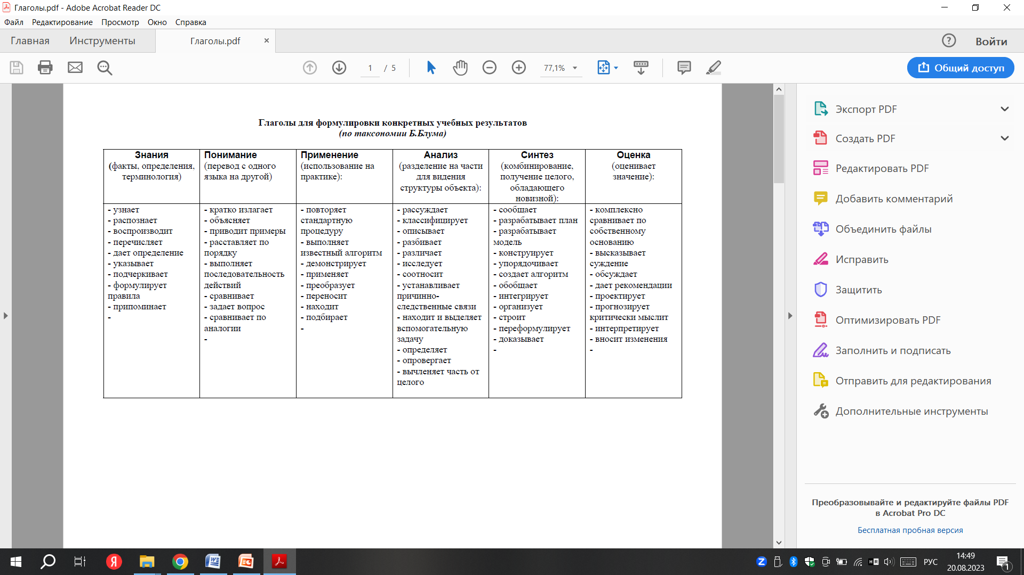

*Рис 1. – Глаголы для уровней знаний по Блуму*

И самое главное, что задания строятся по уровням сложности, начиная от самых простых вопросов и заканчивая сложными. Ниже приведён пример заданий на развитие функциональной грамотности по химии

|  |  |
| --- | --- |
| ***Подраздел учебной программы*** | ***Водород, кислород и озон*** |
| ***Тема урока*** | ***Озон и аллотропия*** |
| ***Цели обучения*** | 8.4.2.4 -сравнивать состав и свойства аллотропных видоизменений кислорода  8.4.2.5 -объяснять значение озонового слоя Земли |
| ***Вопросы/проблемы для исследования /обучения*** | Факторы, влияющие на разрушение озонового слоя и последствия на окружающую среду. |
| ***Информация/тексты для интерпретации*** | 16 сентября - День защиты озонового слоя  Тонкий озоновый слой разрушается под действием химических веществ, выбрасываемых в атмосферу на земле. Основными химикатами, разрушающими стратосферный озон, являются хлорфторуглероды, используемые в холодильниках, аэрозолях, чистящих препаратах, а также галоны, входящих в состав наполнителей огнетушителей. Все эти вещества производят высокоактивные формы фтора и хлора, которые и являются главными виновниками наносимого ущерба озоновому слою. За последние 30 лет озоновый слой над некоторыми антарктическими районами сократился почти на 40%, а "дыра" в озоновом слое четко видна на снимках, сделанных со спутников.  WhatsApp Image 2023-08-16 at 10.34 |
| **Задания:**  1.Назовите причины разрушения озонового слоя (знание).  2. Приведите примеры последствий разрушения озонового слоя на окружающую среду (понимание).  3. Разработайте план по сохранению озонового слоя (синтез).  4. Спрогнозируйте, что может произойти с планетой Земля без озонового слоя (оценка). | |

Интеграция функциональной грамотности на уроках химии поможет учащимся не только усвоить теоретический материал, но и научиться применять его на практике. Развитие этих навыков не только повысит успеваемость учеников, но и подготовит их к успешной карьере в области химии и науки в целом. Поэтому важно активно внедрять методы, способствующие развитию функциональной грамотности на уроках химии и создавать условия для полноценного развития учащихся.